Студенческая орбита
  - Газета ГАПОУ СО «Техникума индустрии питания и услуг «Кулинар»
Выпуск 1 (17)/ октябрь 2017
Колонка редактора
Здравствуйте, дорогие читатели! Мы очень хотим, чтобы «Студенческая орбита» стала неотъемлемой частью нашего техникума и долгие годы радовала всех своими выпусками.

Содержание номера:
1. Адаптация студентов-первокурсников.
2. Разрешите представить: первокурсники 2017года.
3. Старшекурсники—первокурсникам. 10 советов и наставлений.
4. В ногу со страной. О внеурочных мероприятиях, проводимых в техникуме.
5. Литературная страница. Наши таланты.

Председатель редакционного совета газеты ГАПОУ СО «Техникум индустрии питания и услуг «Кулинар» –директор техникума, кандидат социологических наук Феликс Галиаскарович Исламгалиев.
Главные редакторы: преподаватель Перовская - Татьяна Ивановна
и методист, заведующий музеем - Злобинский Виктор Александрович.
Редакционная группа: Зам. директора по учебно-методической работе - Бугуева Людмила Валерьяновна и студенты техникума «Кулинар».

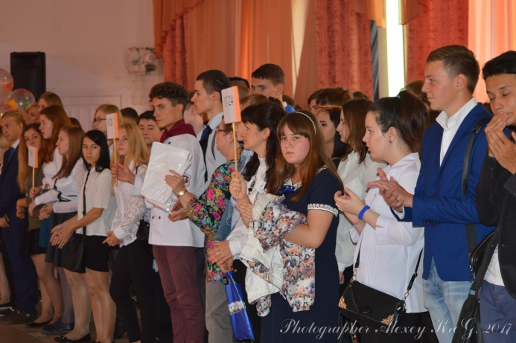
Адаптация студентов-первокурсников в ТИПУ «Кулинар»
Перовская Т.И.,преподаватель
Вчерашние школьники пришли
в новое учебное заведение, они попали в новые условия жизни. Естественно, поменялся привычный ритм жизни, не оказалось взаимной поддержки товарищей, школьных учителей. Некоторые из первокурсников растерялись: их буквально придавили большие физические и психологические перегрузки. Еще бы, ведь школьные уроки по 40 минут поменялись на «пары», которые идут по полтора часа. В связи
с этим свалилось много проблем, в частности, переживаний из-за неумения распределять время, из-за отсутствия привычки психологического саморегулирования, навыков самостоятельной работы, конспектирования
и еще многого, многого другого.
Если быть честным, то наши первокурсники трудно привыкают
к техникуму, его учебной и внеучебной деятельности. Перед педагогическим коллективом и старшекурсниками встала задача: как помочь адаптироваться первокурсникам в новых условиях? Во-первых, всем стало ясно, что нужно устранить ощущение внутреннего дискомфорта и неприятную возможность конфликта со средой. Как это сделать? Классные руководители, администрация техникума, различные службы корректно и тактично проводят беседы со студентами-первокурсниками о выборе профессии, ее профессионально значимых качествах, о саморазвитии личности. На уроках и классных часах преподаватели техникума работают над освоением культуры умственного труда, культуры привычки, культуры общения, культуры поведения.
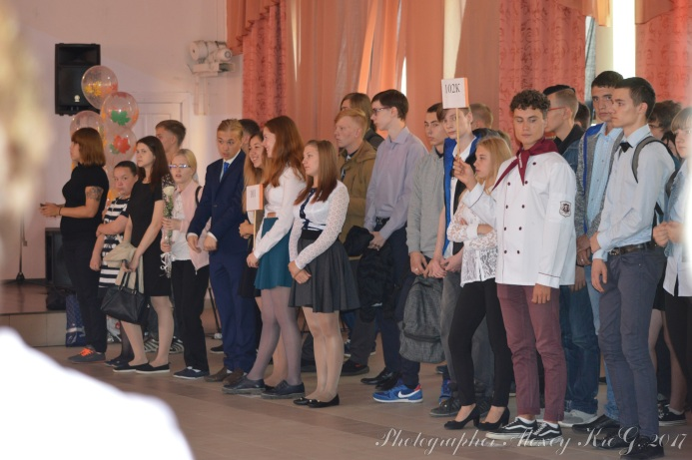
В нашем учебном заведении специально планируется система мероприятий, способствующих адаптации первокурсников к новым условиям обучения в техникуме. Так, например, традиционно 30 августа проводятся встречи классных руководителей со студентами и их родителями, 1 сентября проходит праздник «День знаний», по окончании которого группы остаются для знакомства. Проходят собрания академических групп после первой недели учебы. «День первокурсника» проводится ярко и торжественно, он максимально подводит студентов к выбранной профессии, знакомит
с историей техникума, выпускниками, прославившими его. Студенты – старшекурсники вовлекают первокурсников в студенческую жизнь для того, чтобы первокурсник абсолютно адаптировался к условиям обучения
в техникуме и чувствовал себя уверенно и свободно. Активисты приглашают участвовать в волонтерском движении, выступать в спортивных соревнованиях, сотрудничать в студенческой газете. Старшекурсники проводят мероприятия на сближение и коммуникабельность. Они обеспечивают занятость студентов, предоставляют альтернативные источники радости, возможности активного препровождения времени, проявления себя.
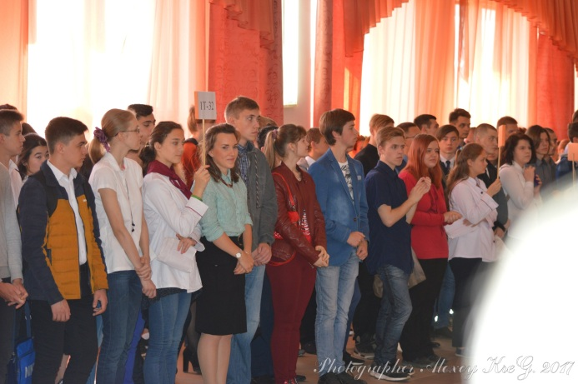
Актуальным направлением по адаптации студентов-первокурсников является такое направление, как работа с иностранными студентами. Педагогический коллектив, студсовет помогают студентам-иностранцам лучше познакомиться
с городом, приглашая их в музеи, на экскурсии, выставки. Помогают завести друзей, провести досуг, развить таланты. По нашему мнению, важно показывать иностранным студентам нашу доброжелательность и заинтересованность, чтобы впоследствии они могли свободно обращаться к педагогическому коллективу, к классным руководителям, студентам-активистам. Более того, умение строить отношения с людьми другой культуры, другой среды обитания, традиций, мировоззрения очень полезно для будущих специалистов: повара должны обслуживать людей разных национальных культур. Данные мероприятия представляются нам эффективными, поскольку включают в себя разнообразные виды деятельности, направленные на психологическую, профессиональную и учебную адаптацию студентов-первокурсников.

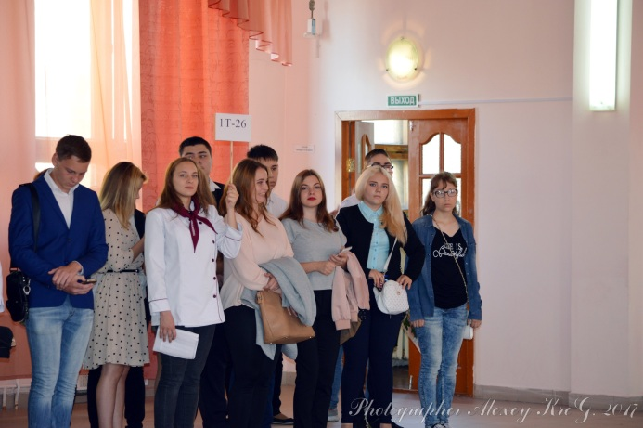
Разрешите представить: первокурсники 2017 года.

Прошло уже больше месяца с того момента, как вчерашние школьники погрузились в совершенно новую обстановку, отличающуюся от привычной школьной жизни. Своими впечатлениями и ощущениями
о первых месяцах учебы в техникуме новоиспеченные студенты поделились с корреспондентами нашей газеты.
Филиппов Дмитрий, гр.103: Деловой стиль одежды нам очень нравится, ведь приятнее разговаривать с человеком, у которого презентабельный вид. Привлекает также наше внимание форма студентов: белоснежная одежда
с высокими колпаками, галстуками. У нас пока нет такой формы, и мы провожаем завистливым взглядом ребят, которые идут на занятия
в лаборатории. Пока я ни разу не пожалел о сделанном выборе, поступив
в «Кулинар». Надеюсь, что так будет
и дальше.
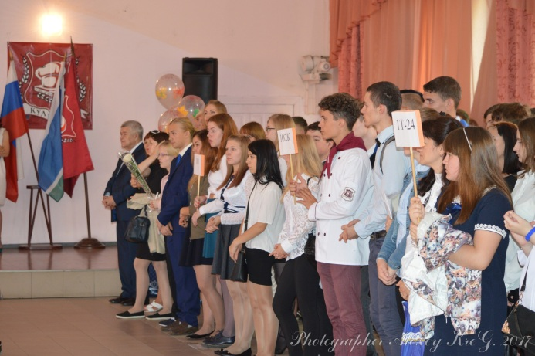
Жолобова Ангелина, гр.103: Хочется сказать большое спасибо преподавателям техникума. Мне как-то легко и просто здесь учиться, так как самые трудные вещи наши наставники преподносят понятно
и ясно.
Дмитриев Илья, гр.103: Огромным плюсом для меня является то, что можно заниматься спортом в рамках учебы. Я занимаюсь баскетболом
в секции и думаю принять участие в спортивных состязаниях по баскетболу. Говорят, что студенческая жизнь самая счастливая и веселая. Уже верю в это утверждение.
Солоухин Павел, гр.102-К: Попав в техникум, снова почувствовал себя первоклашкой, ищу аудитории, преподавателей, кругом незнакомые лица. Хорошо, что здесь атмосфера доверия и поддержки. Старшекурсники, подсказывают, направляют, преподаватели – поддерживают. И это хорошо.
Семенов Владимир, гр.102-К: В техникуме очень жесткий контроль посещаемости. Я понял: здесь уделяется внимание каждому студенту.
Мехтиев Руслан, гр.1Т-32: Меня искренне порадовало то, что техникум дает возможность получать образование людям с ограниченными возможностями здоровья. Я видел слабослышащих студентов. Лично для меня -- это показатель гуманности, внимания и доброты со стороны руководства техникума.
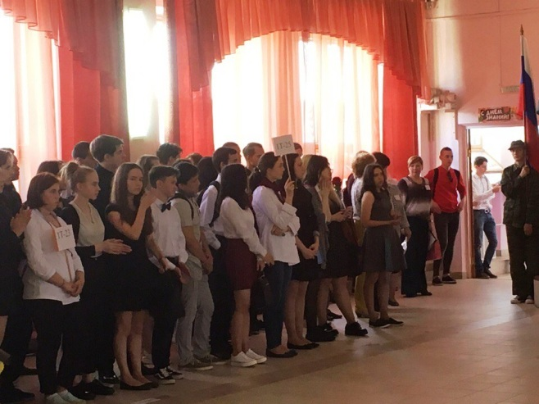
Штомпель Наталия, гр.1Т-25: Самое теплое и уютное место
в техникуме – столовая. Здесь всегда вкусно, а главное недорого накормят, потому со звонком на большую перемену мы всей группой не идем,
а бежим в столовую. Там такие вкусные кулебяки! Благодаря хорошему обслуживанию чувствуем себя как дома.
Дудина Елизавета, гр.1Т-25: За месяц учебы мы осмотрели все просторы нашего учебного заведения, узнали все важнейшие точки, куда надо регулярно заходить всем студентам, хотя бы для того, чтобы не завалить экзамены: это библиотека, компьютерный класс, лаборатории. В эти аудитории мы заходим с каким-то придыханием. Главное, все удобно, все рядом.
Орлова Александра, гр.1Т-24: Мне нравится, что во время большой перемены во дворе техникума собираются студенты разных курсов. Можно завести новые знакомства, услышать вести с уроков, веселые истории из жизни учащихся. Меня радует хорошая атмосфера: старшекурсники не заносчивы, держатся спокойно и даже дают полезные советы нам, первокурсникам. Еще собираемся все вместе в актовом зале, если проводится большое мероприятие, тогда поднимается настроение и даже гордость оттого, что я здесь учусь.
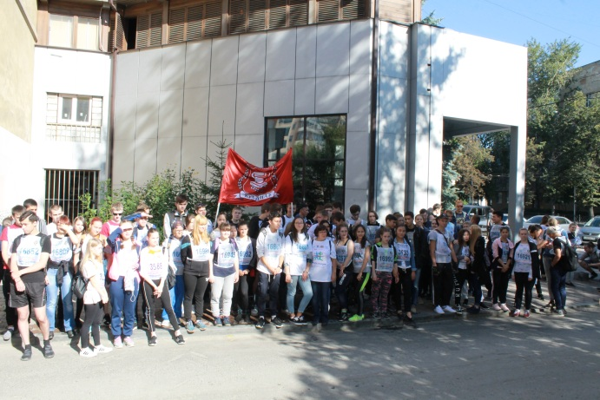
Марков Сергей, гр.Т-24: Обучаясь в техникуме, почувствовал себя серьезнее, старше. Наверное, это оттого, что обращение к нам, первокурсникам, со стороны преподавателей уважительное «на Вы». Это обязывает подходить ко многим вещам обдуманно
и взвешенно, быть взрослее что ли. Единственный недостаток — это бесконечные переходы с одной площадки на другую.
Усольцев Александр, гр.1Т-25: За небольшое время обучения
в техникуме я получил массу хороших впечатлений, радостей. Все они связаны с чем-то новым: с новыми друзьями, преподавателями, аудиториями, предметами, например, новые предметы: МДК. Микробиология, Физиология. Предметы довольно серьезные, но интересные. Я понимаю, что они мне нужны в овладении будущей профессией, потому стараюсь во все вникать. Техникум лучше школы на все 100%.
Елисейкина Анна, гр.1Т-24: Мне нравится внеучебная жизнь в техникуме. Столько клубов, кружков! Лично я хочу заниматься фото-видеотехникой, искусством. Люблю рисовать, готовить. Совершенно не жалею, что попала сюда, попрощавшись с медицинским.
Приходько Сергей, гр.1Т-24: Я очень люблю наш техникум!!
Перепелица Сергей, гр.Т-24: Я пришел сюда научиться готовить, стать профессионалом своего дела. Хочется быстрее участвовать в соревнованиях и конкурсах по кулинарному искусству.
Редактор: Дорогие первокурсники! Нас радует, что к нам пришли активные, творческие ребята. Многие участвовали, обучаясь в школах,
в спортивных соревнованиях, конкурсах, олимпиадах. Имеют грамоты, благодарственные письма. К выбору профессии подошли обдуманно. Сегодня главное для вас — саморазвитие. В нашем техникуме открыты для вас все двери: участвуйте в студенческом самоуправлении, посещайте интересные семинары, выступайте в творческом коллективе «Дубль». Не забывайте про свои способности, увлечения, живите интересно, любите, радуйтесь всему, что окружает вас! Поздравляю всех с тем, что поступили к нам. Теперь ваше будущее в ваших руках, а для того, чтобы оно было счастливым и перспективным, используйте на все 100% творческие способности. Удачи!

Старшекурсники -- первокурсникам. 10 советов и наставлений.
Совет 1.Сырникова Валентина: гр. 208.: Поздравляем! Первокурсник, ты поступил!
В комплекте со студенческим билетом ты получил ответственность, самостоятельность, серьезность и возможность «вылететь» из техникума при условии, если расслабишься, обленишься, отстанешь от сокурсников. Об этом никогда не забывай!
Совет 2.Камзолова Екатерина, гр.302: Главное, ничего не бойся. Ты не единственный первокурсник в здании, которого пугают длинные коридоры, кабинет директора, кабинеты учебной части. В первые дни учебы умей слушать и слышать, что тебе говорят. Обязательно обменяйся контактами с ребятами: что-то не понял, ребята подскажут.
Совет 3.Кагукин Андрей, гр.301: Общайся, будь коммуникабельным! Не забивайся в угол. Забиться в угол, спрятаться в скорлупу, уйти в себя — плохая тактика. Обязательно найди общий язык с ребятами
и преподавателями. Увидишь, насколько проще и интереснее станет учиться.
Совет 4. Семидоцких Степан, гр.202: Первокурсники, то что вы закончили школу, вовсе не означает, что сейчас можно передохнуть и проще относиться к учебе. Заработайте сначала репутацию, хотя это совсем непросто, и потом репутация начнет работать на вас.
Совет5. Колесов Илья, гр.302:Первокурсник, ни в коем случае не задавайся, не надевай на себя маску лидера, не имея на то основания. Коллектив не любит высокомерных, презрительно-надменных, с чувством холодного превосходства личностей.
Совет 6. Десятков Иван, гр.301: Советуем посещать лекции, а не отсиживаться в столовой, в коридорах, в раздевалке. Ты студент, значит, должен учиться. Причем учиться тут же, на уроке. Помни, что на занятиях преподаватели дают те знания, которые закрепляются на практических
и лабораторных. К тому же преподаватель тебя запомнит. Это уже хорошо, тебе будет лишний плюсик.
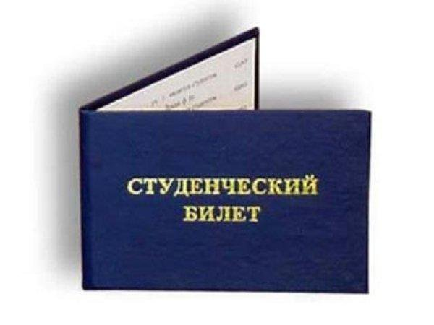
Совет 7. Ягодин Михаил, гр.301: Хорошо помни частицу не. Во-первых, она пишется отдельно, а во -вторых, выводит на отдельный, указывающий на запреты разговор, например:
не хами преподавателю
не груби,
не пререкайся с ним,
не прогуливай уроки,
не опаздывай,
не носись по коридорам,
не сиди на галерке,
не надевай наушники,
не копайся в телефоне,
не одевайся вызывающе,
не мусори.
Совет 8.Тарицына Александра, гр.208: Приходите в техникум красиво
и опрятно одетыми. Желаю вам всегда выглядеть свежими и чистыми, легкий парфюм не помешает, но только легкий!
Совет 9.Летучая Елена, гр 208: Первокурсник! Следи за культурой речи. Противно, когда слух оскорбляет ненормативная лексика. Грубость, жаргон – первые признаки невоспитанности и необразованности.
Совет 10. Быковец Дарья, гр.202: Ты вступил во взрослую жизнь, и не путай толерантность, которая тебя окружает, со вседозволенностью. Не переходи на откровенную наглость, просто не допускай ее. В нашем техникуме приветствуется скромное, примерное поведение.
Таким образом, дорогие первокурсники, сегодня от вас требуются не только знания, но и инициативность, активность, участие во взрослой жизни, способность принимать правильные решения в трудной ситуации. Приветствуется культура поведения и общения. А пока редакция газеты спешит поздравить вас с наступающим студенческим праздником ДНЕМ ПЕРВОКУРСНИКА!

В ногу со всей страной
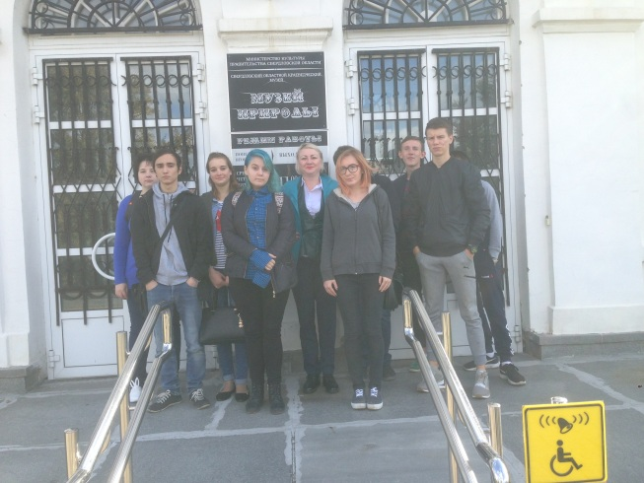
Каждый студент техникума знает, что внеучебная работа развивает
и воспитывает личность, формирует потребность в постоянном саморазвитии, самореализации физических и духовных сил. Важной стороной этой работы является участие молодежи в массовых мероприятиях патриотического и нравственного направления.
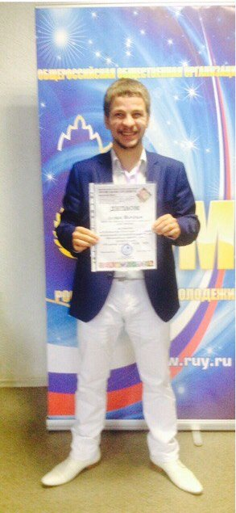
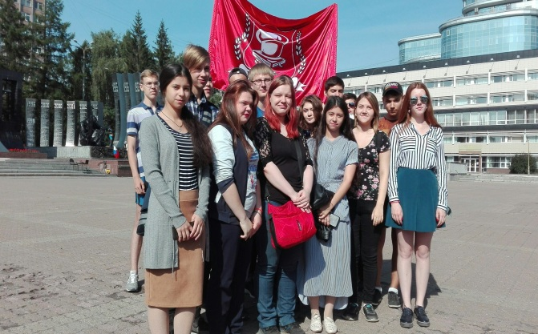
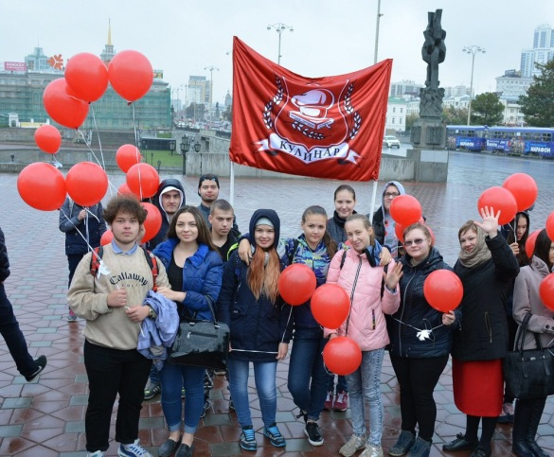
Так, в начале октября студенты первого курса под руководством Дмитрия Николаевича Переверзева посетили Учебный военный центр УрФУ, познакомились с оружием времен Великой Отечественной войны,
с масштабными операциями того времени, с «верными сынами Отечества», героями Советского Союза. Главный смысл экскурсии — будущее необходимо строить на прочном фундаменте, и такой фундамент — патриотизм, его воспитание в молодежной среде.
Как известно, 3 сентября в день памяти жертв Беслана,
в городах России возлагаются цветы, проходят конкурсы чтецов, проводится День солидарности в борьбе
с терроризмом. В этот день студенты из группы 1Т-40 тоже возложили цветы, почтили память погибших школьников. Студенты знают и другую дату 22 сентября -- Международный День Мира. В этот день люди из разных стран запускают
в небо сотни воздушных шаров с белыми бумажными голубями. В 32 городах России запускаются символические голуби мира. Ребята из группы 1М-9 Елена Костоусова и Егор Крысанов тоже приняли участие в данном мероприятии. Побывали на флешмобе «Голубь мира», запустили в небо свои шары. А 22 сентября студент этой же группы Лозин Максим выступил в Молодежном фестивале патриотической песни «Беспокойная юность моя». Поддержать Максима пришла вся группа. Единение, сплочение молодежи – важный залог их нравственного становления.
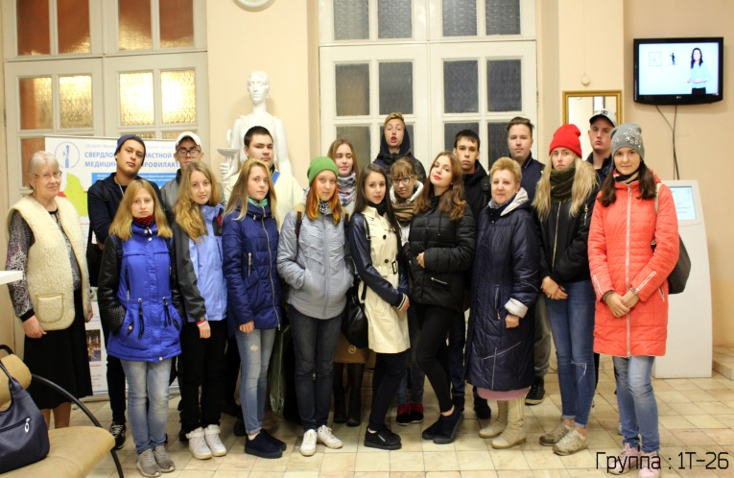
В течение октября все студенты техникума с классными руководителями посещали современный виртуальный музей «Россия — моя история». Сенсорные экраны, виртуальные панели воссоздают исторические картины, которые показывают прошлое России. Нестандартные способы представления исторического прошлого страны вызывают всеобщий восторг молодежи.
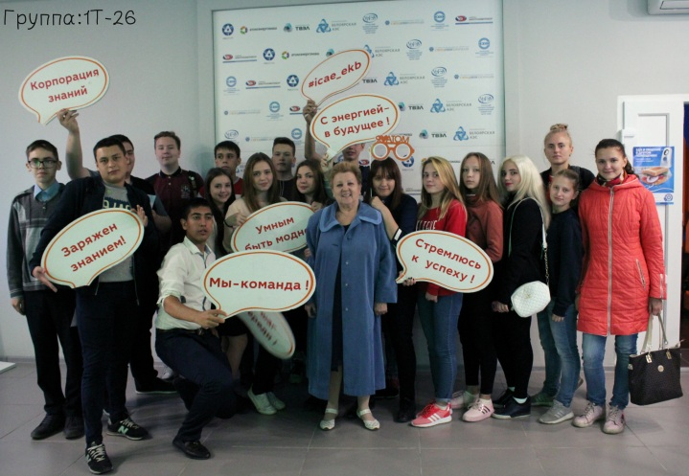
Сегодня можно смело рассказывать о сплоченном, дружном коллективе группы 1Т-26, которой руководит Любовь Николаевна Пузанова. Так, 1 сентября 2017г. в День трезвости группа посетила Свердловский областной музей истории медицины, находящийся по адресу: ул. Карла-Либкнехта 8б, прослушала интересное сообщение экскурсовода Сахчинской Маргариты Григорьевны, рассмотрела различные экспонаты. Экскурсовод показывала медицинские приборы/инструменты XIX и XX веков, которыми пользовались медики нашей страны, и подробно о них рассказывала. Студенты узнали о народной медицине, как она развивалась и как открывались первые госпитали при заводах. Узнали об изобретениях врачей, о подвигах по спасению людей.
В этот же день в музее был показан фильм о страшном вреде алкоголя, истории алкоголизма, начиная с древней Руси, о том, как борется страна с этим пагубным явлением сегодня.
Эта же группа 19 сентября посетила Информационный центр атомной энергетики Уральского регионального государственного экономического университета. Студенты посмотрели документальный фильм о радиации
в природе, сыграли в игру по сюжету фильма. Ребята смогли узнать
о наличии радиации в их телах.
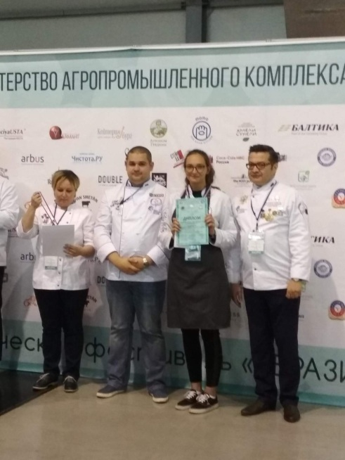
Таким образом, студенты техникума во внеучебной работе ориентируются на события, происходящие в нашей стране, при этом всегда чувствуют ритм времени. Активная общественная работа помогает им разбираться
в общественных процессах и отношениях, достигать успеха в определенной жизненной ситуации. Процесс патриотического и нравственного воспитания осуществляется во всех звеньях внеучебной работы. Главным началом патриотического, нравственного воспитания личности, несомненно, является сама страна плюс образовательная среда.
Это интересно
Студентка гр.304 Анна Исаева приняла участие в Гастрономическом фестивале «Евразия – Фест»
и стала бронзовым призером III Областного молодежного конкурса по кулинарии и сервису
в номинации АРТ - класс «Сладкий стол». Поздравляем!!!

Литературная страница
=
В техникуме уделяется большое внимание безопасности жизнедеятельности учащихся. Каждый год в сентябре проводится месячник по ОБЖ. Желающих продемонстрировать свои таланты в конкурсах по данному предмету становится все больше. Грамоты — своего рода бонусы — хочет получить каждый. В этом году I место в конкурсе сочинений получила Тарицына Александра, группа 208. Ей удалось в стихотворной форме рассказать о работе пожарных, людях, самоотверженно шагнувших в огонь:
Человек-герой
Город в страхе задрожал,
Весь район гремит: «Пожар!»
Дом жилой пятиэтажный
Загорелся, как бумажный.
Быстро, сильно, несомненно,
Дымом крылся он мгновенно.
Шум на улицах поднялся.
Дом все пуще загорался.
Слышно, как кричит сирена.
Мчится красная машина
И везет с собой отряд
Сильных, смелых, как солдат.
Команда опытных пожарных,
Мужественных и отважных,
Стала жителей спасать
И пожар атаковать.
Начался опасный бой,
На огонь пошли водой.
Но случилось вдруг такое,
Что не даст людям покоя.
Грянул пламенный палач,
Вызывая горький плач.
Он почуял шум воды
И прибавил силы тьмы,
Стены дома полыхнули,
Словно молния сверкнули,
Пострадавших круг людей
Напугав еще сильней.
Молодая мама плачет:
В доме том остался мальчик.
Там, на третьем этаже.
У окна стоит уже.
Но поймать не удается—
Много риска, разобьется.
Вдруг окно закрыло пламя.
Плохо стало бедной маме.
Ее сын исчез в огне,
В ярко-красном полотне,
Три пожарных взяли шланги
И распределили фланги.
А четвертый, самый смелый,
В дом пробрался он умело,
И этаж за этажом
Он бежал за малышом.
Среди зыбких стен и дыма
Отыскал того он сына.
Ребенка на руки поднял,
Успокоиться сказал.
Малыш прижался к его шее.
Вдруг упала батарея.
Наш спасатель не стоял.
Он дитя спиной прижал.
И атаку отразил.
Кончился безумный бой.
Пожар склонился пред водой.
Люди радостно запели,
Одолеть пожар сумели.
Всех спасателей хвалили,
Смельчака благодарили.
Благородство, честь, отвага
И в глазах ни капли страха.
Встал за жителей горой
Наш пожарный —
человек-герой.
Шитыка Артем, студент II курса, гр.202 любит спорт, обожает уроки физической культуры, которые ведет Игорь Михайлович Кондратьев. Своему преподавателю Артем посвятил следующие стихи:

Любимому наставнику.
Ведь есть средь нас
Такие золотые люди,
Которые заботятся о нас
И не дают скучать в науке.
Для нас спорт, как литература,
Там строго все, и никакой халтуры,
И все же она наша, физкультура.

